Практическая работа №8

Численное дифференцирование
Численное дифференцирование применяется тогда, когда функцию трудно или невозможно продифференцировать аналитически. Например, необходимость в численном дифференцировании возникает в том случае, когда функция задана таблицей.
Цель работы: освоить методы численного дифференцирования, изучить погрешность численного дифференцирования.
Основные теоретические положения.
Предположим, что в окрестности точки x функция f дифференцируема достаточное число раз. Исходя из определения производной используем простейшие приближенные формулы.
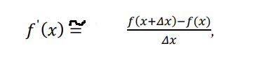 (1)
Исходя из определения производной, можно предположить, что можно вычислить производную сколь угодно точно, уменьшая $∆x.$
Положив $∆x=h$ $и ∆x=-h$, получим правую и левую разностные производные.
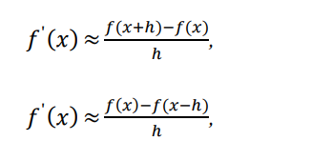 (2)
Для оценки их погрешностей (3)
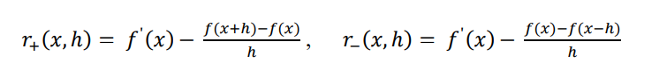, (3)
используя формулу Тейлора, получают выражения (4).
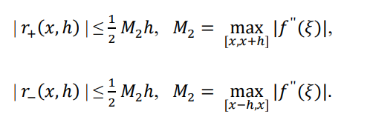 (4)
Формулы (2) имеют первый порядок точности. Центральная разностная производная (5)
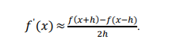 (5)
имеет второй порядок точности (6).
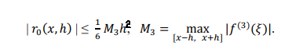 (6)
При вычислении второй производной используют формулу второй разностной производной (7).
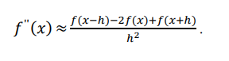 (7)
Погрешность этой формулы имеет второй порядок точности (8).
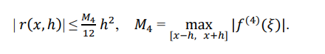 (8)
Если функция задана на сетке, она может аппроксимироваться кубическим сплайном.
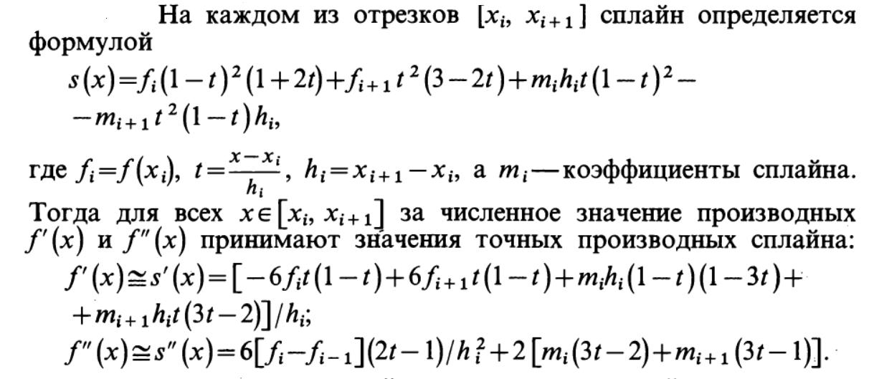
Коэффициенты сплайна равны производной функции $m_{i}={f(x_{i})}^{'}$ в соответствующих точках. За производные функции принимаются соответствующие производные сплайна.
Погрешность сплайна не превосходит
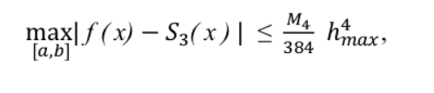,
где
Справедливы также неравенства
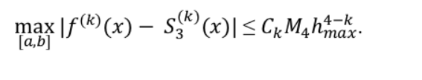

Обусловленность формул численного дифференцирования
Полная погрешность вычисления производной равна сумме погрешности аппроксимации и неустранимой погрешности. Пусть $\overline{Δ}$ – верхняя граница абсолютной погрешности $Δ\left(f^{*}\left(x\right)\right)=\left|f\left(x\right)-f^{*}\left(x\right)\right|,$тогда
${|r}_{н}|≤\frac{2\overline{Δ}}{h}$. (9)
Чувствительность формулы (1) к погрешностям входных данных характеризуется абсолютным числом обусловленности $ν_{Δ}=\frac{2}{h}$. Верхняя граница полной погрешности равна (10)
$\overline{r}(h)=1/2M_{2}h+\frac{2\overline{Δ}}{h}$. (10)
Вычисляя экстремальное значение, получаем $h_{опт}=2\sqrt{\frac{\overline{Δ}}{M_{2}}}$ и ${\overline{r}}_{min}=\overline{r}{(h}_{опт})=2\sqrt{{\overline{Δ}M}_{2}.}$
Порядок выполнения работы.
- Сосчитать логарифмическую производную первого и второго порядка для данной функции. Сформировать 6 узлов из области определения функции.
- Используя формулу (1), и положив $Δx=h,$определить значение $h$, при котором численное значение производной становится неприемлемым.
- Вычислить разностные производные (2)-(8), их погрешности, точные значения производных и их абсолютные погрешности, сравнить.
- Построить кубический сплайн по точкам $[x_{i};x_{i+1}]$. Сосчитать производную первого и второго порядка в точке, не являющейся узловым значением. Сравнить с точными вычислениями. Получить значения производных сплайна для разных $h$.
- Ответить на вопросы:
  - При каких значениях $h$ все 3 способа (точный, с разностными формулами, с помощью сплайна) дают практически одинаковые значения?
  - При каком $h$ разностные формулы не дают ни одного верного знака?
- Подсчитать абсолютный коэффициент обусловленности при подстановке оптимального $h_{опт}$ при использовании формулы (1).
- Сделать выводы по полученным значениям.
Варианты заданий практической работы
Варианты заданий соответствуют списку группы и находятся в Excell-файле.

